**Выпускникам 2021-2022 учебного года.**

О возможности и условиях поступления в пограничные институты

ФСБ России.

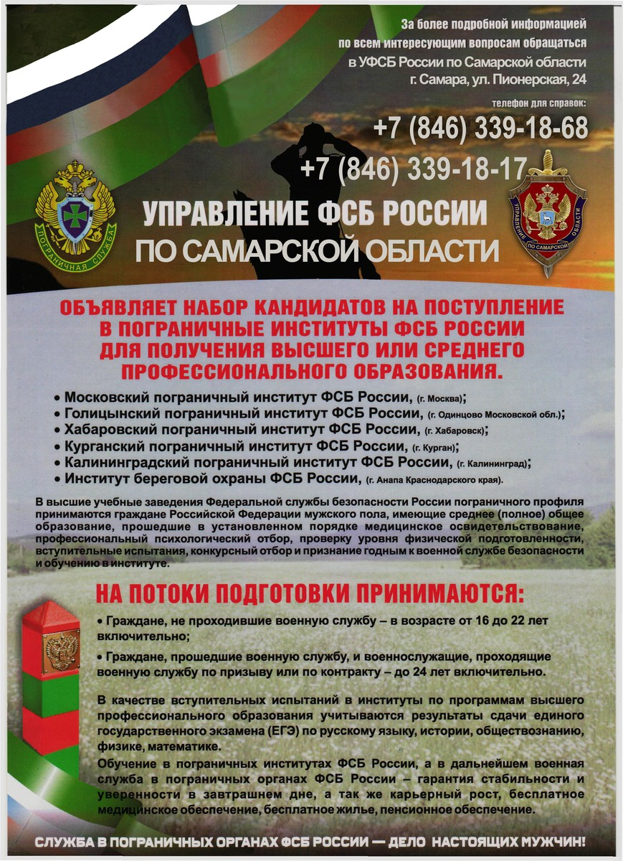

**Всем, кто пожелает продолжить обучение после окончания школы в вышеуказанных учреждениях, просьба сообщить классным руководителям.**